Муниципальное бюджетное общеобразовательное учреждение «СОШ № 10»

Пришкольный лагерь

г. Рузаевка

Знакомьтесь - это МЫ!
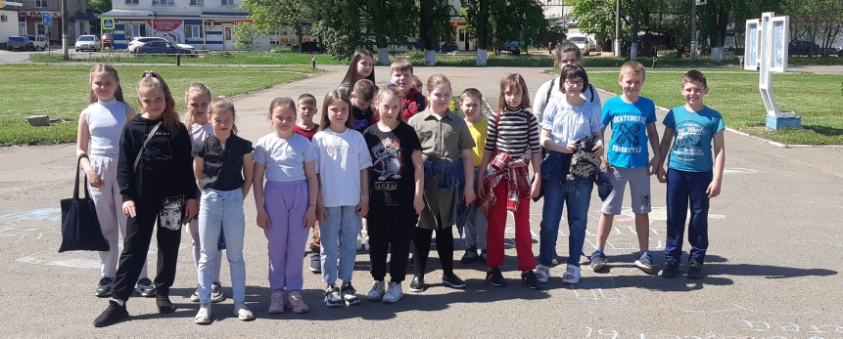Наш девиз :
«Сегодня орлята,
а завтра - орлы.
Мы - Юность России, потомство земли!»

1 ИЮНЯ - День защиты детей
Торжественная линейка «Открытие лагерной смены»

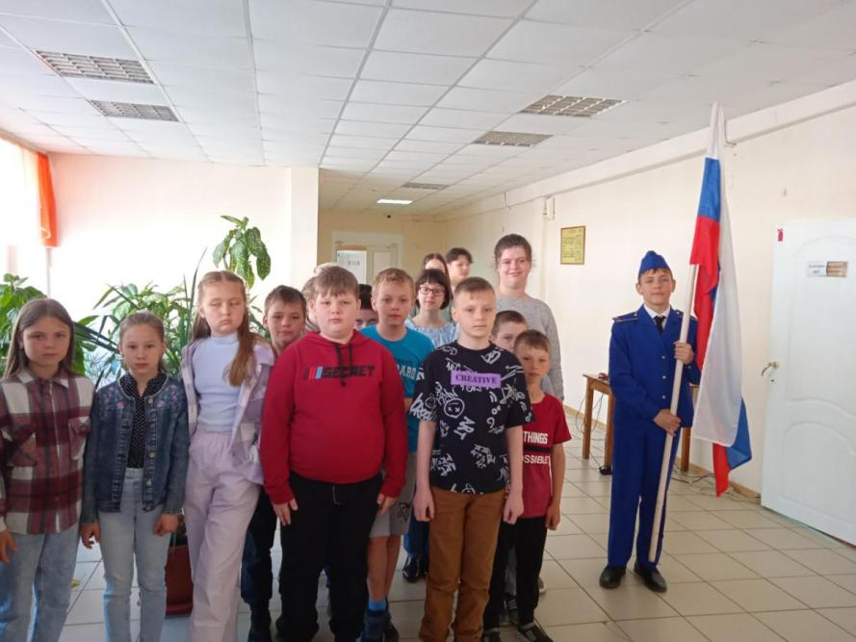
«Ура, лето!» Рисунки на асфальте

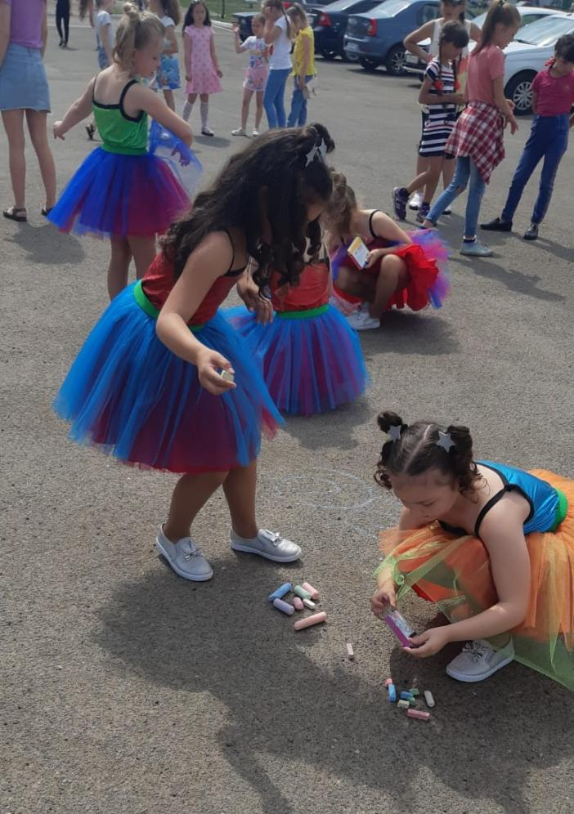
2 ИЮНЯ «Открываем страницы интересной книги»
Время отрядного творчества « Мы - Орлята!»
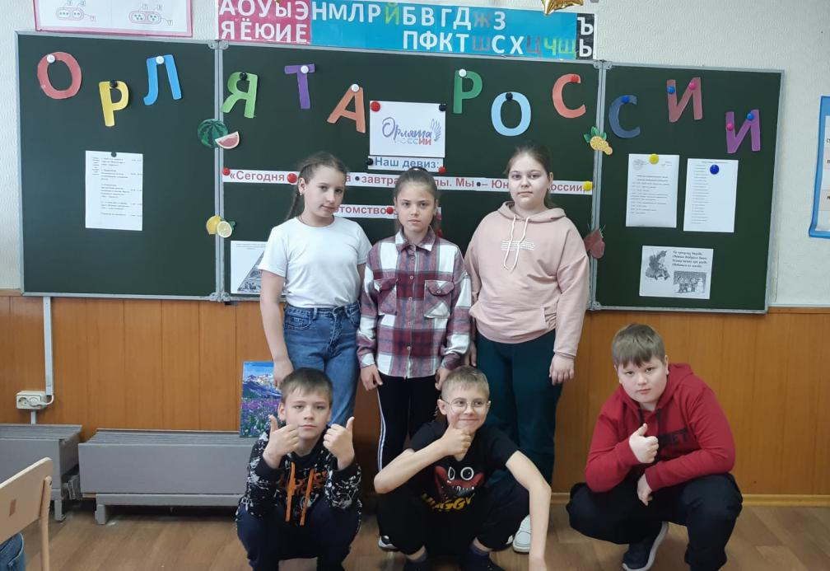
«Слева друг и справа друг, мы - одна команда»

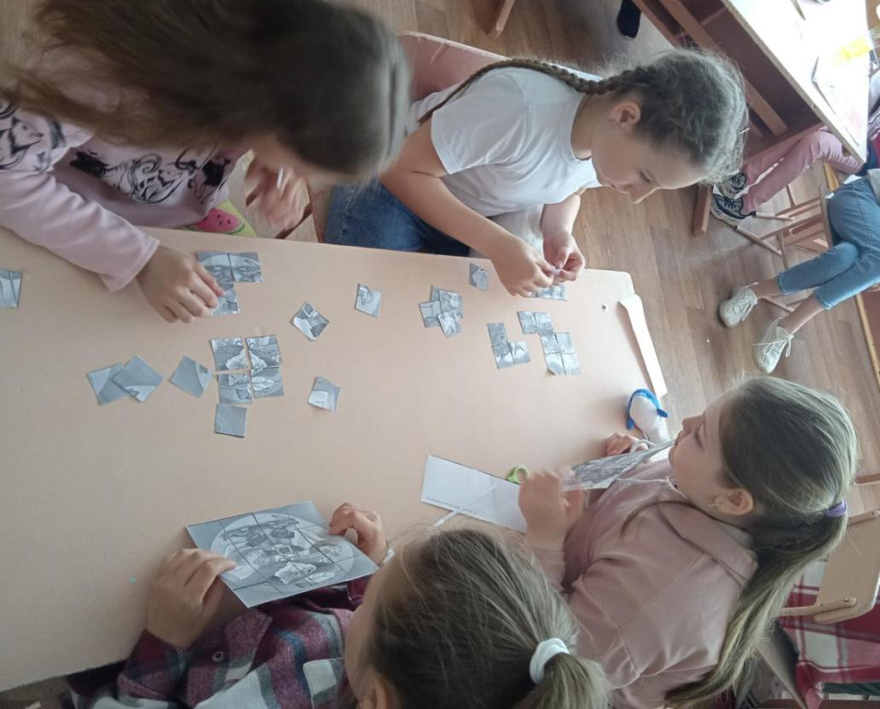
3 ИЮНЯ «Национальные игры и забавы»
Мокшанская игра «Руцяняса»
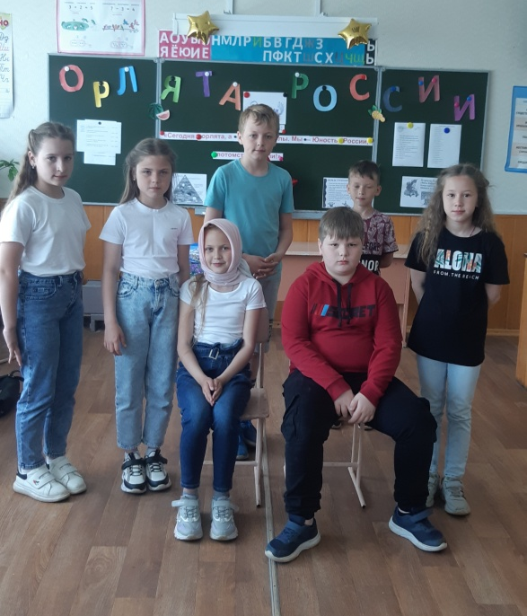
Открытие лагерной смены!
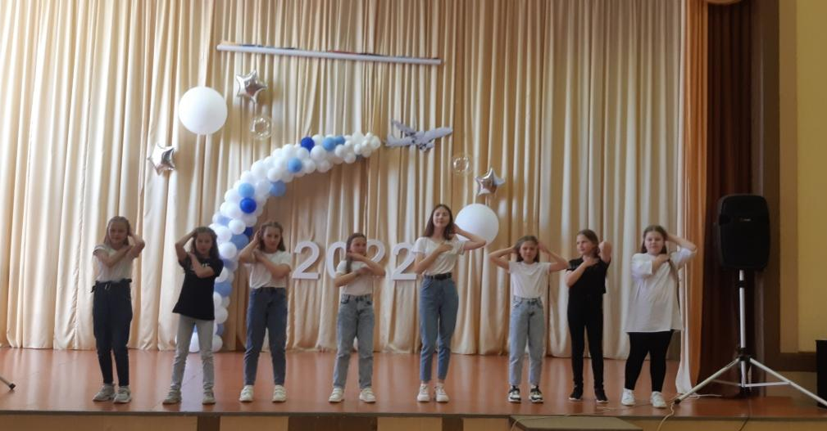
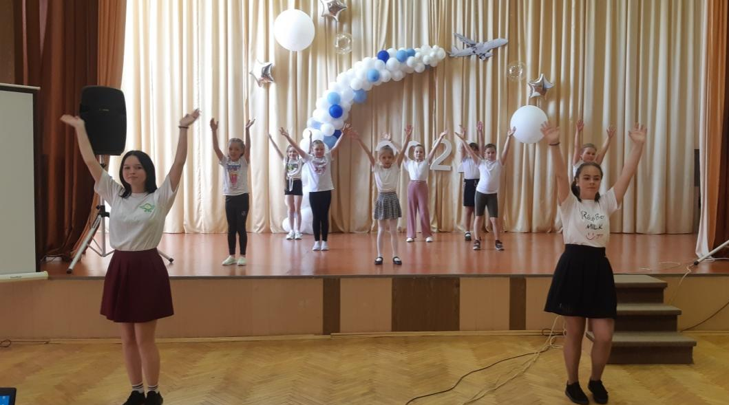
«Научное шоу для гениев». Масса положительных эмоций и прекрасное настроение на весь день!
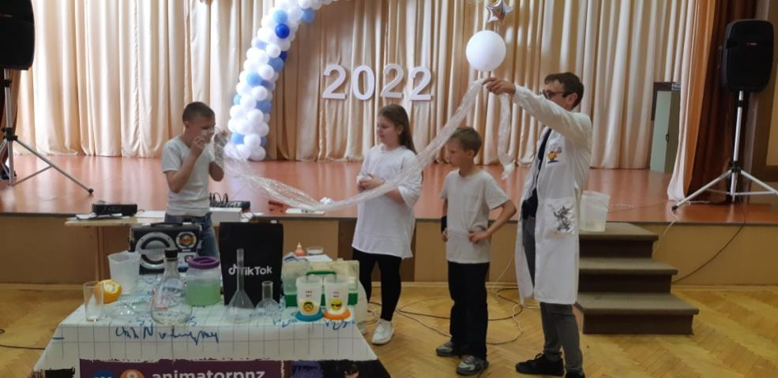
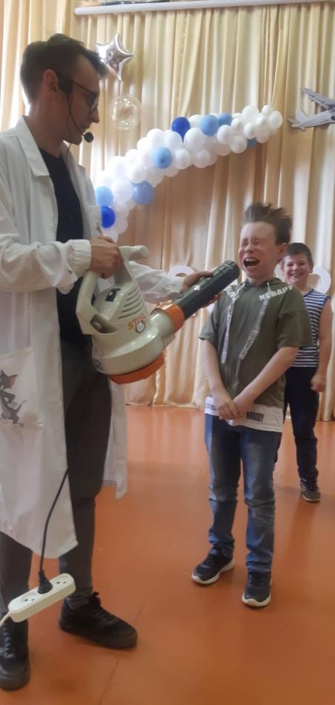
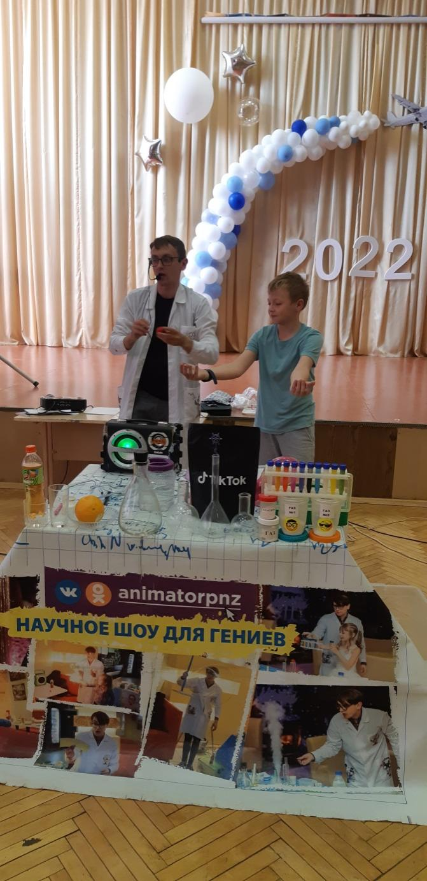
4 ИЮНЯ « Устное народное творчество»
Шахматно-шашечный турнир
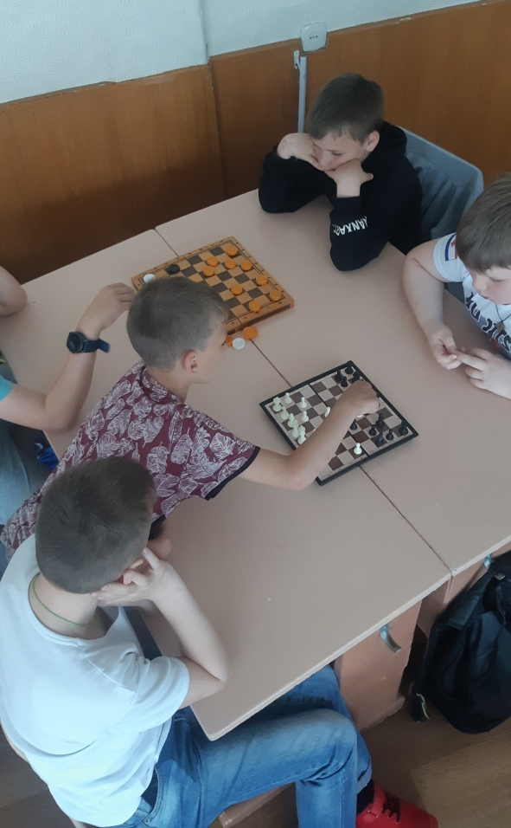
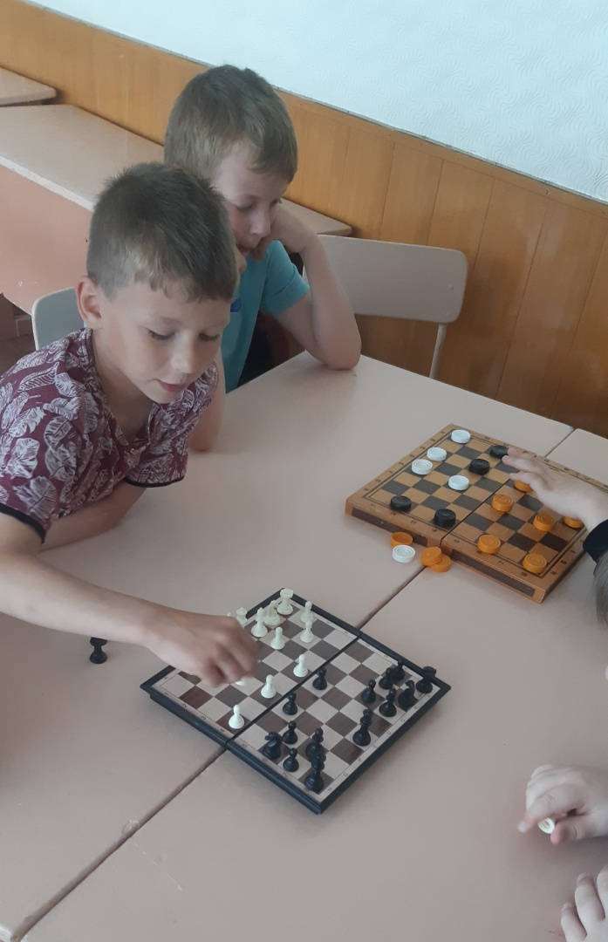
Конкурс рисунков «Любимый сказочный герой»
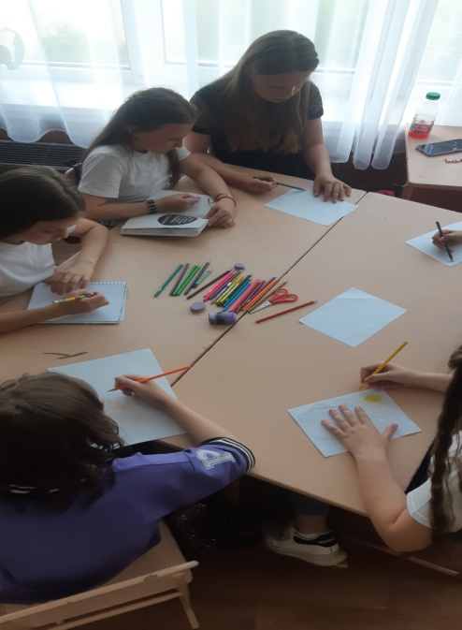

5 ИЮНЯ « День друзей»
Проведена беседа «Гигиена тела». Минутка здоровья.
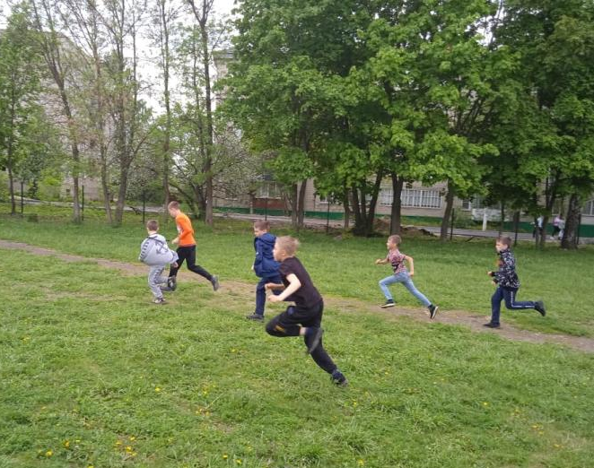
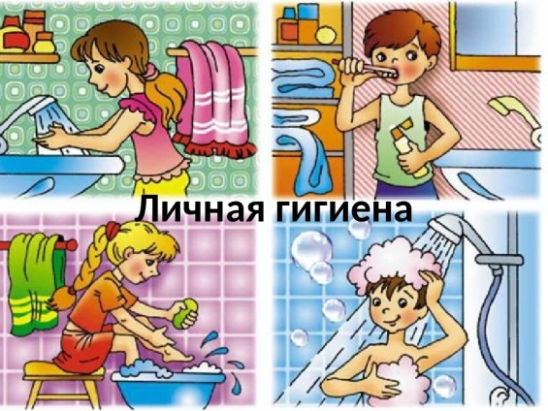
«Мы одна команда»- весёлые старты
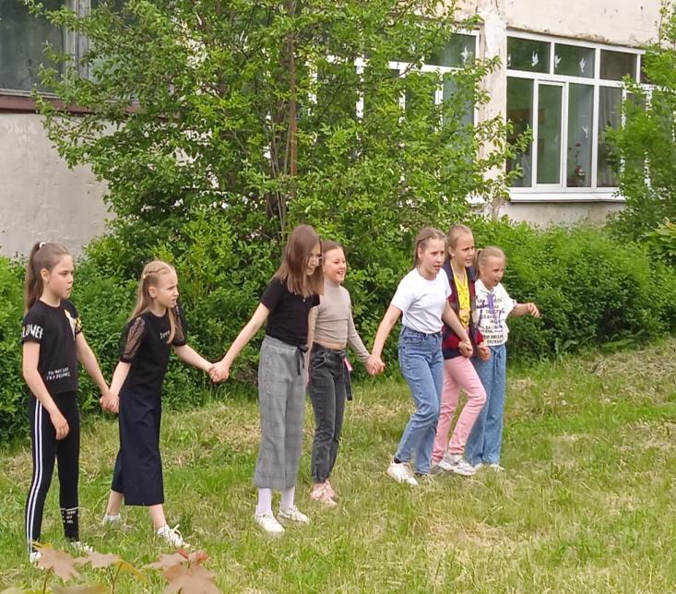
Конкурс рисунков на асфальте « Скажи, НЕТ вредным привычкам»
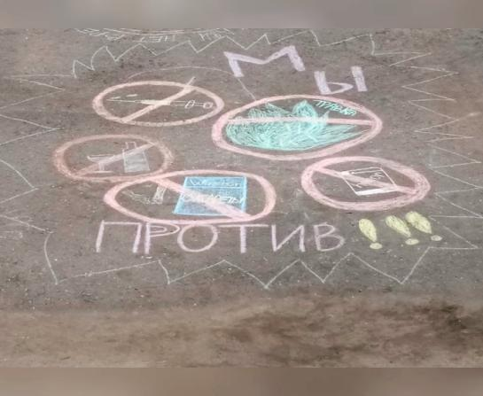
6 ИЮНЯ « Пушкинский день России»

6 июня в день рождения великого русского поэта А.С.Пушкина, в пришкольном лагере в отряде "Орлята России", прошло мероприятие-инсценирование народных сказок " Там на неведомых дорожках...". Пушкинский день - настоящий праздник живого русского слова, ведь мир пушкинской поэзии неисчерпаем и не может устареть. Дети читали книги, вспоминали стихотворения поэта. Мероприятие прошло в тёплой, дружественной обстановке.

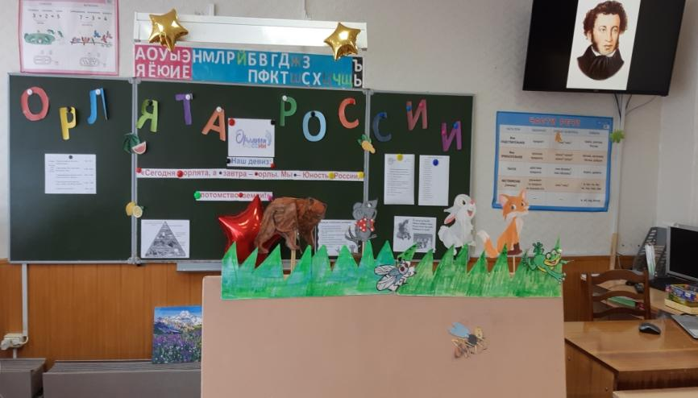
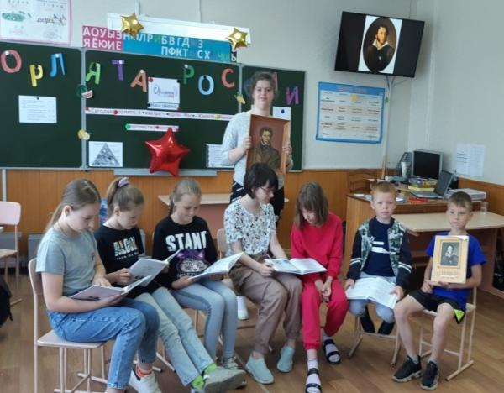
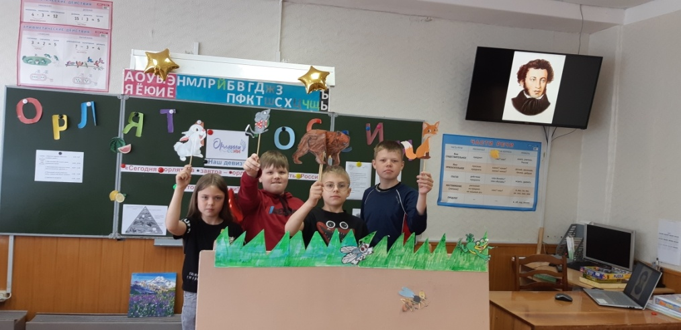
7 ИЮНЯ « Национальные и народные танцы»
Минутка здоровья «Берегите глаза»
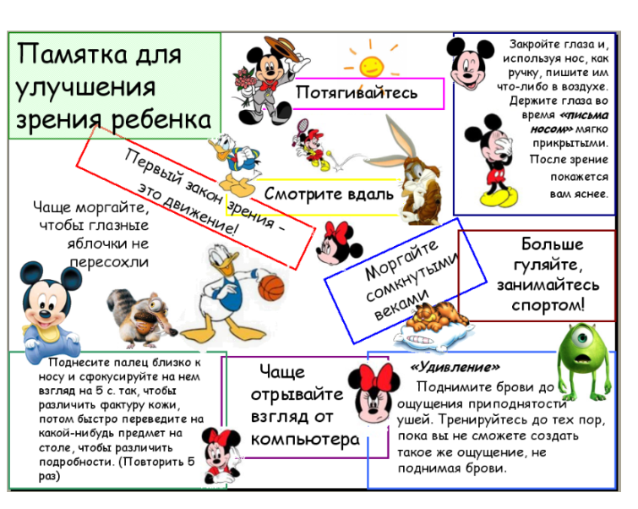
Мастер классы «Танцуешь ты, танцую я, танцуют все мои друзья!»
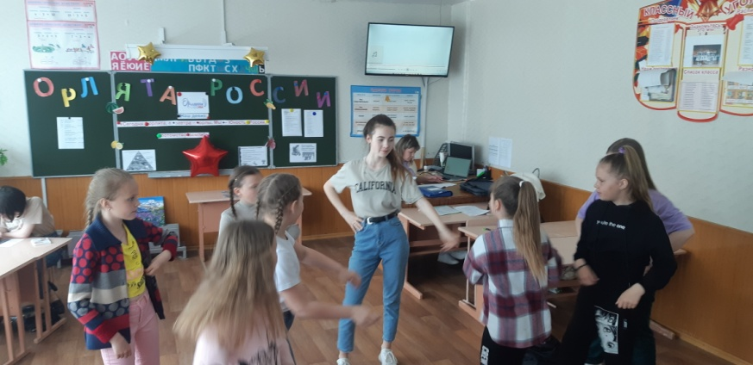
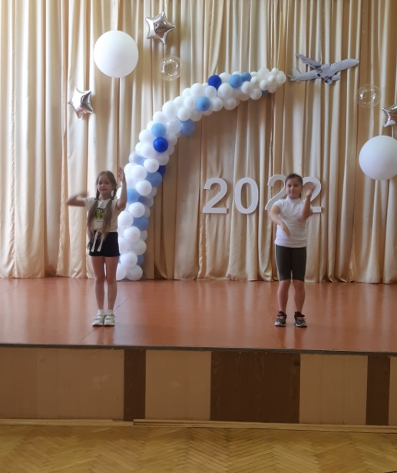
Дети разучивали новые движения под зажигательную музыку!

8 ИЮНЯ « Национальная кухня»
Период правления Петра I (просмотр видеоролика)
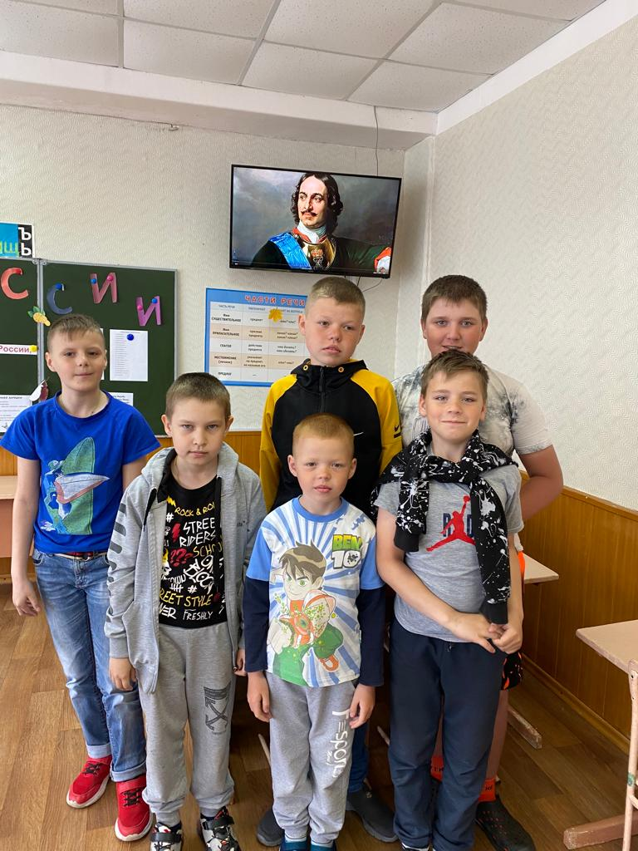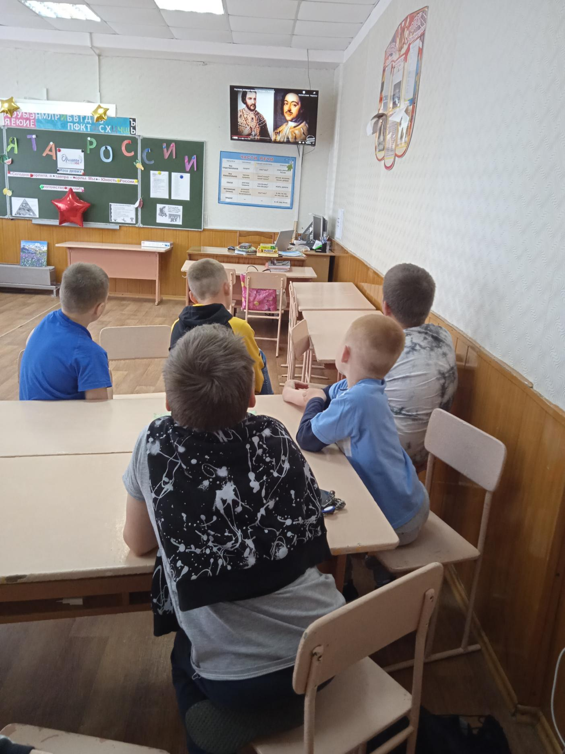
Кулинарное шоу « Шкатулка рецептов»
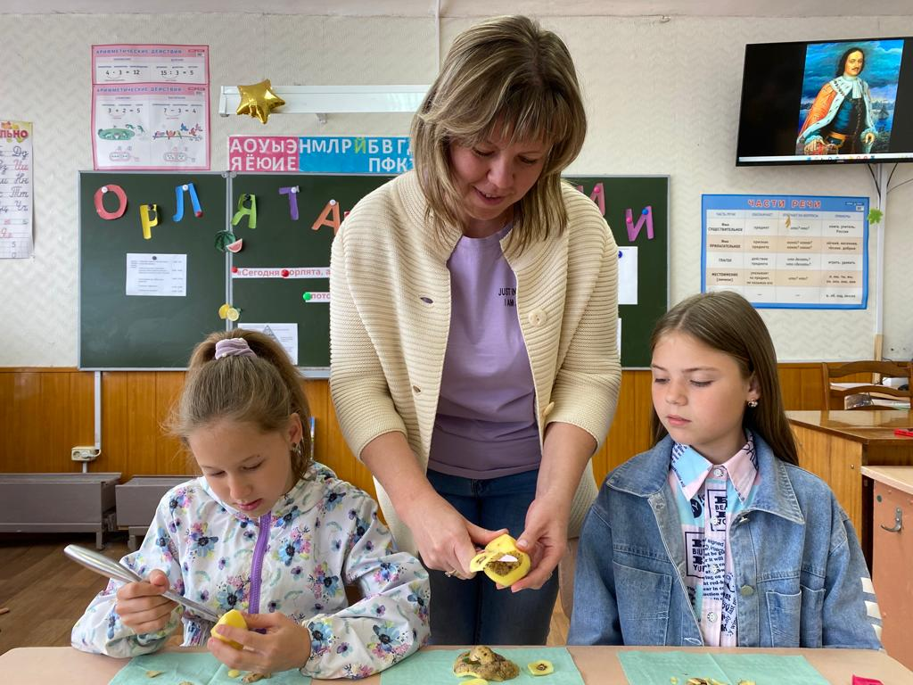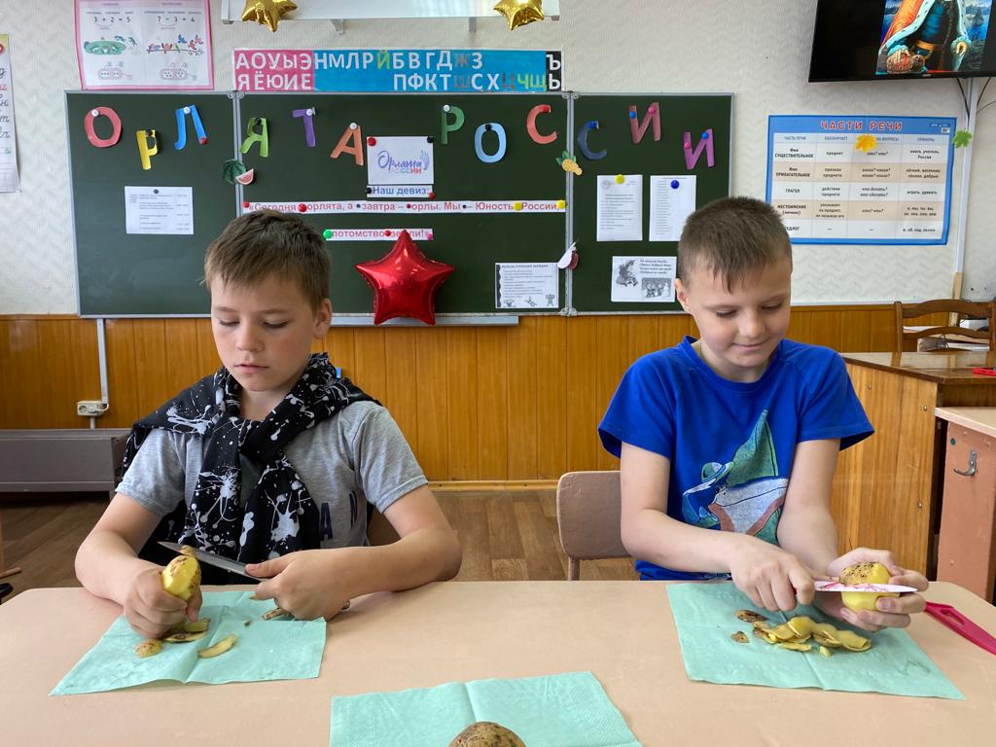

9 июня « Прикладное творчество и народное ремесло»

9 июня в пришкольном лагере в отряде "Орлята России" и "Непоседы" прошло мероприятие "Час туризма". Все ребята выступали очень хорошо, продемонстрировав свои туристские навыки: совершали пеший поход, двигались в колонне по одному с рюкзаками. На заключительном этапе все ребята смогли установить палатку. Все ребята остались довольны и получили огромное удовольствие и заряд энергии на весь день.
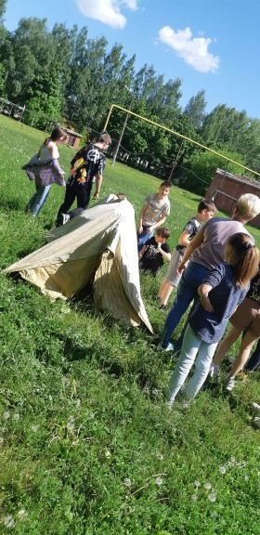
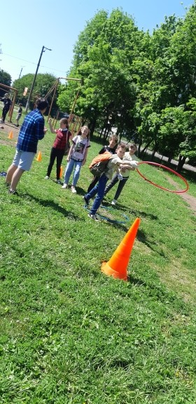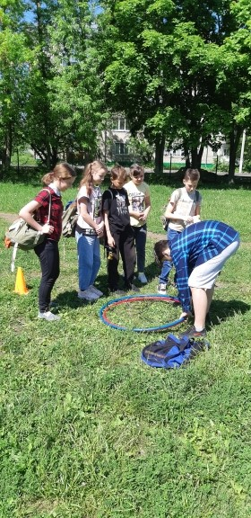
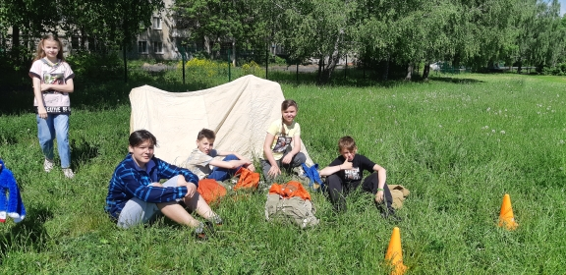
10 июня « Я и моя семья»

10 июня в пришкольном лагере в отряде "Орлята России " прошла квест-игра "Петровские потехи ". Ребята поделились на команды и мы предложили им окунуться в эпоху Петра Великого и принять участие в «Петровских потехах». Кроме различных заданий, участникам квеста был предложен к просмотру видеоролик про жизнь Петра I. Все ребята остались довольны от проведённого мероприятия!

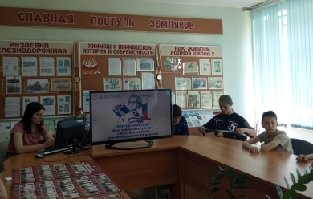
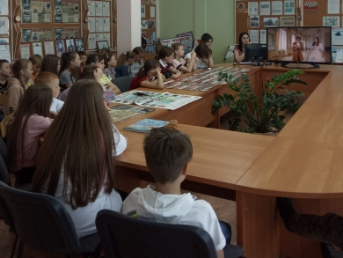
10 июня возле ДК "Орион" мы празднуем замечательный праздник – День России! День нашей любимой Родины. Участники лагеря активистов «Орлята России» организовали конкурс рисунка на асфальте «Я живу в России!». На всех рисунках есть государственный флаг России. Через свой рисунок каждый ребенок старался, показать гордость за свою Родину и что мы с вами, россияне- граждане России! Ребята заняли 1 и 2 места, получили грамоты и сладкие призы!

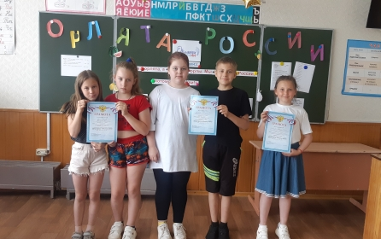
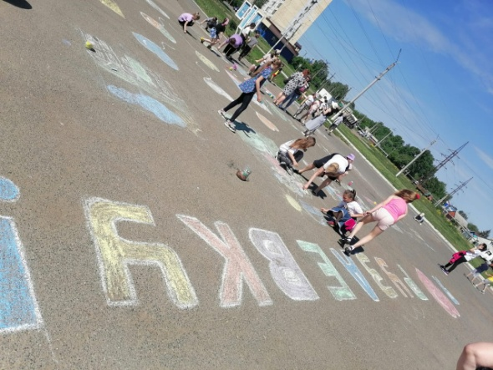
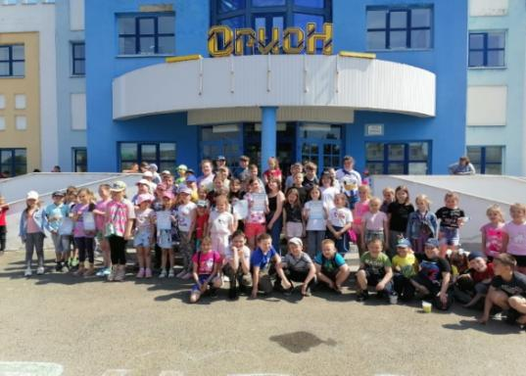
11 июня « Мир науки вокруг меня»

Виртуальное путешествие в загадочную страну ( виар - очки)
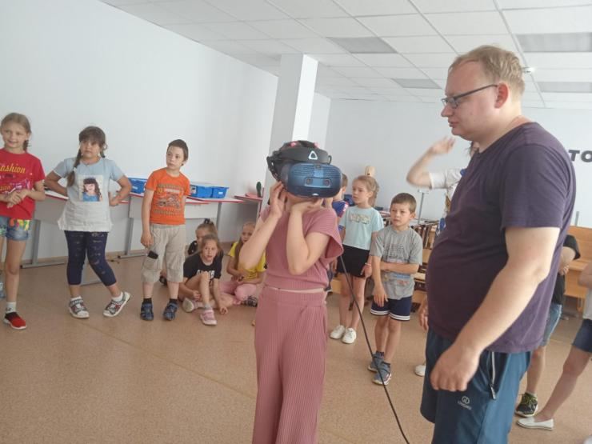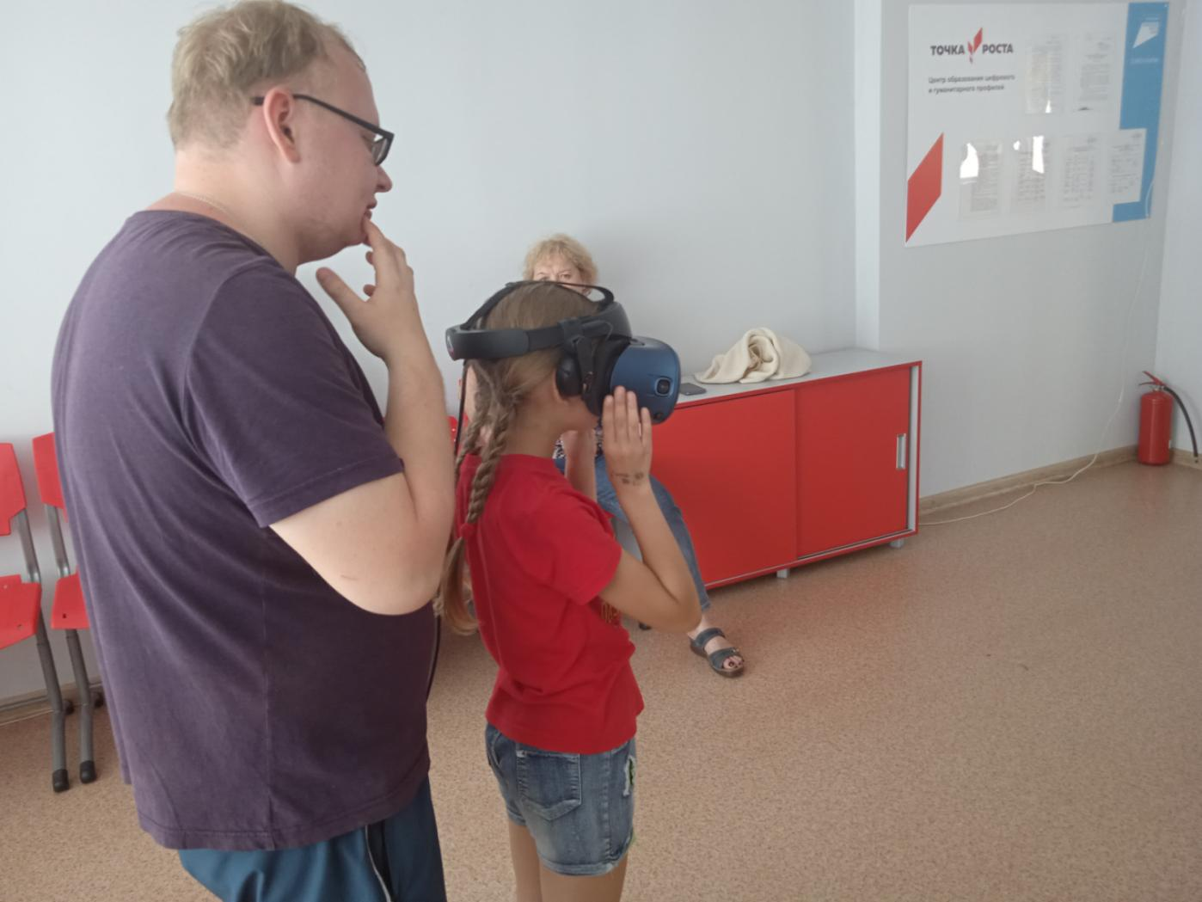

Своими замечаниями о том, какими возможностями обладает виртуальная реальность, поделился Жарёнов А.В.

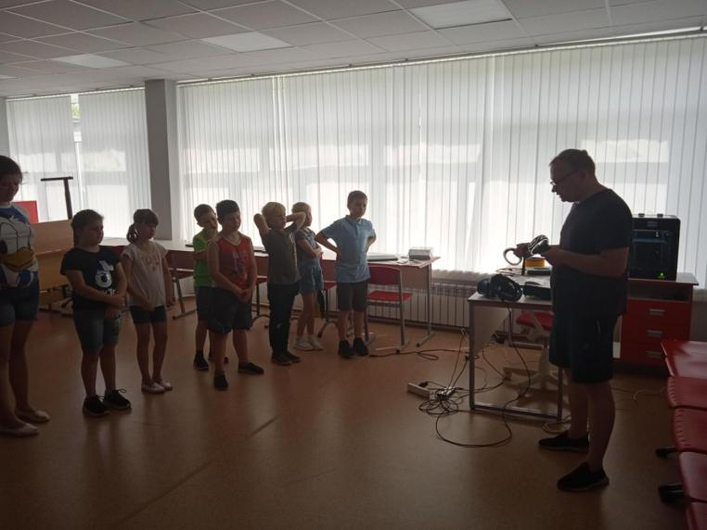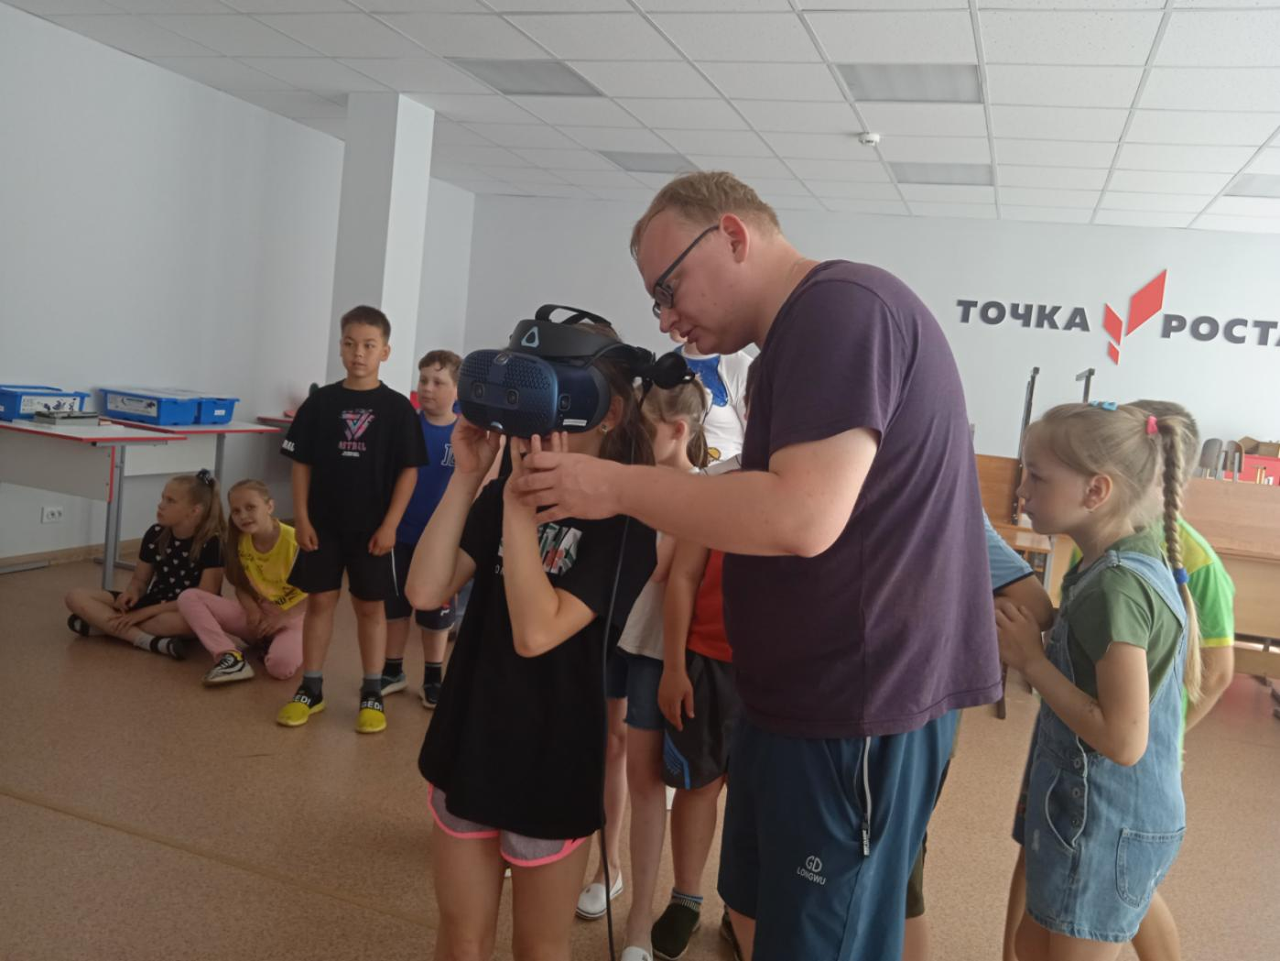
12 июня « Открытие великой страны»
Мероприятие «Россия - родина моя»

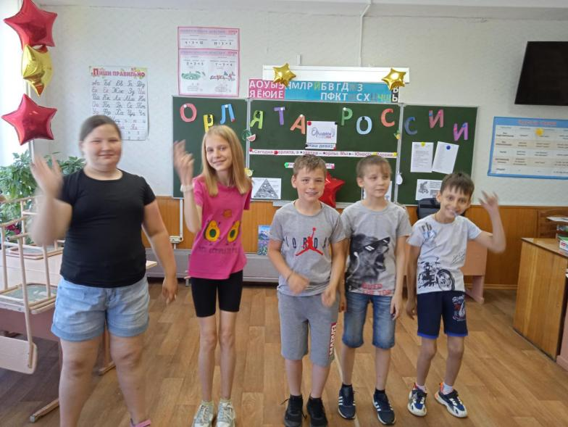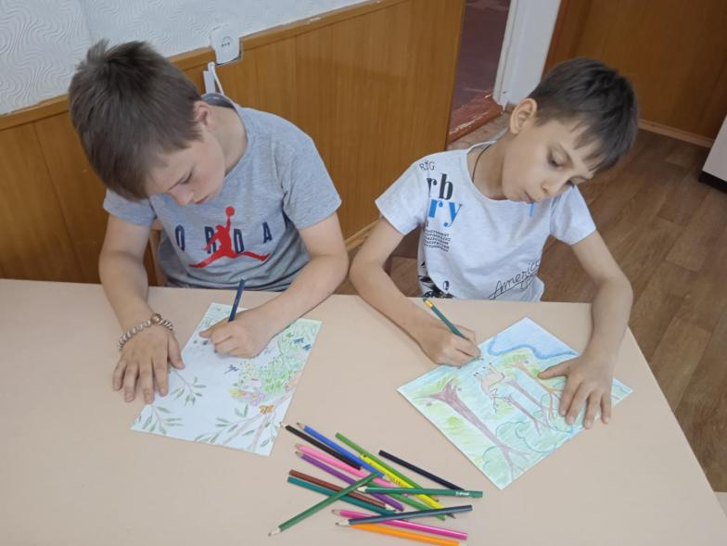

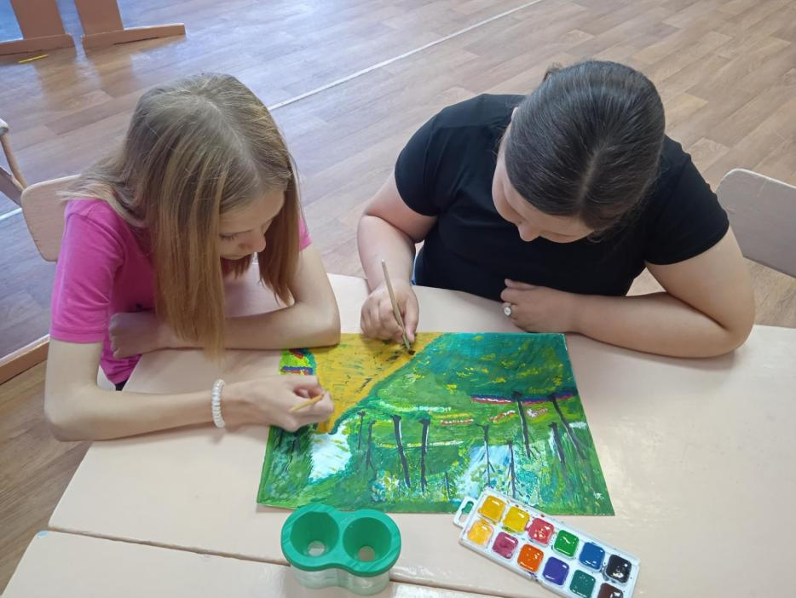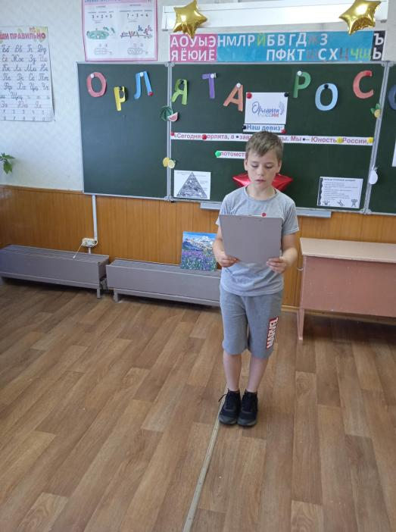
13 июня « День России»

13 июня в пришкольном лагере в отряде "Орлята России"был организован конкурс детских рисунков на асфальте «Я люблю Россию!». Мероприятие прошло на территории "Аллеи машиностроителей", в котором приняли участие ученики третьего и четвёртого класса. Дети рисовали мелом солнце и цветы, самих себя в окружении друзей, мам и пап – всё те ассоциации, которые вызывает у них слово «Россия».

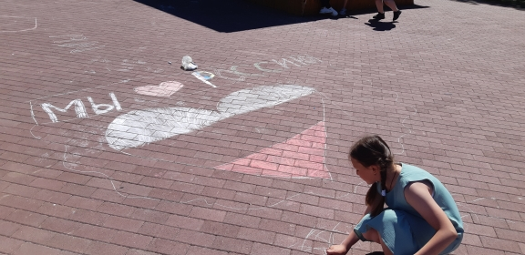
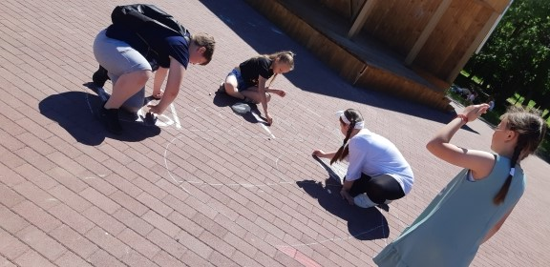
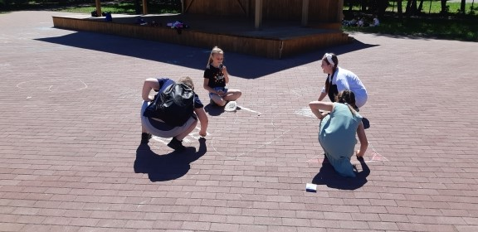
14 июня « День мастеров»
14 июня в пришкольном лагере в отряде "Орлята России" прошло мероприятие в Точке Роста Lego - конструирование. Ребята поделились на 3 команды и принялись конструировать "Буер" (парусник моей мечты). Данный вид занятия развивает внимание, память, мышление, моторику рук. Конструктор представляет собой набор различных элементов, с помощью которых можно получить интересный результат. Победила команда " Смелые". Ребята остались довольны и делились своими впечатлениями друг с другом.
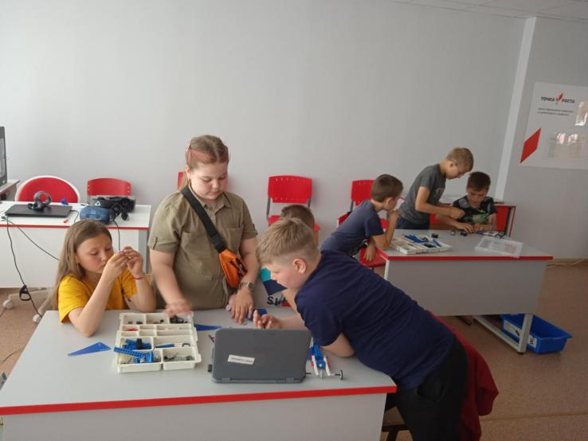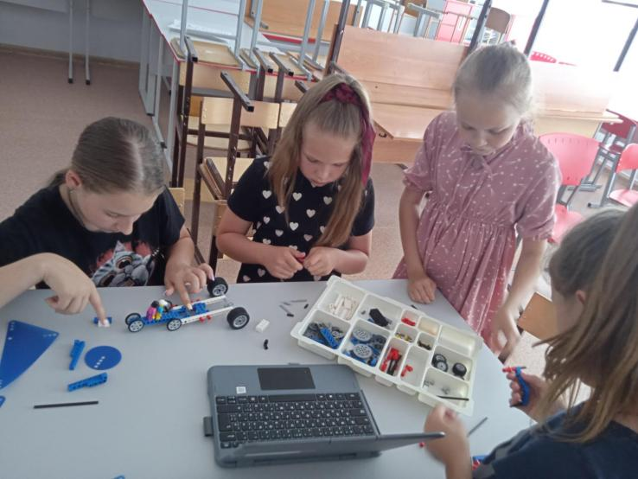

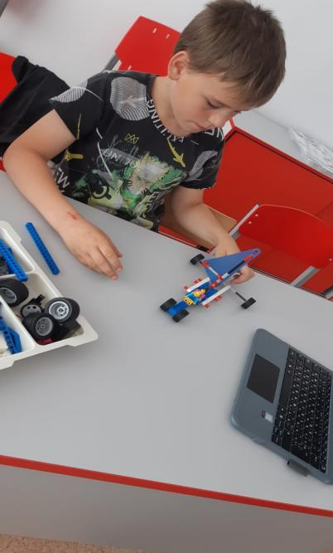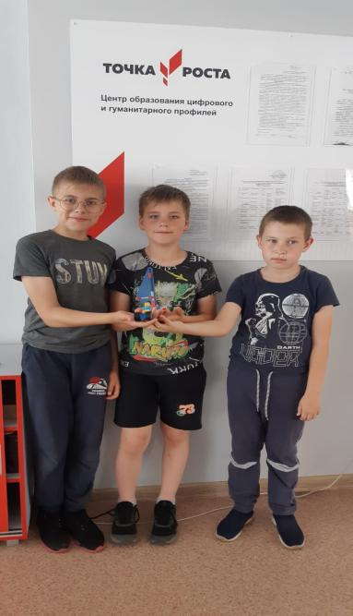

15 ИЮНЯ « Ими гордится наша школа»

Бывают династии шахтеров, циркачей, строителей... А бывают династии учителей, вот только об этом как-то мало говорят. 15 июня в школьном лагере в отряде "Орлята России" прошла встреча с династиями учителей Горшковых, Дериных, Жареновых. "Вот я именно из такой династии - начала свой рассказ Светлана Викторовна Горшкова, и хотела бы немного рассказать о нас. Наша династия – это мои родители и я. Быть учителем – это судьба. Она огнем зажигает сердца, теплом согревает души. Только с таким отношением к собственной профессии можно отдавать этому нелегкому делу так много лет. Только настоящую любовь к своей профессии можно передать своим детям и внукам. Быть учителем для нас не профессия, а образ жизни, состояние души. Каждый день, идя в школу, я строю планы, надеюсь, верю и жду результатов. Стараюсь чтобы каждый урок, был не просто урок, а урок-диалог, урок-открытие, урок-путешествие, урок-исследование. Только на таких уроках дети думают, мыслят, анализируют, сопоставляют, сравнивают, растут духовно.Общий педагогический стаж нашей семьи больше 85 лет." Дети остались в восторге от беседы!

